「2008台灣地區混凝土應用與技術研討會」
宗 旨：混凝土向為營建之主要材料，其品質將直接影響結構體安全性，在混凝土的應用上，如能適性、適量的運用合適的材料及技術，除能降低材料成本，亦可提昇混凝土之強度、工作度、耐久性、水密性等特性。本研討會特就目前國內最新的混凝土材料與技術應用情形，進行詳實的介紹，以期混凝土之運用，能進入更新的層面並共創出更優質工程品質。歡迎有興趣人士踴躍報名。
主辦單位：財團法人臺灣營建研究院
協辦單位：台灣混凝土學會、高雄應用科技大學、台灣區預拌混凝土工業同業公會
研討日期：台北場—97年12月16日（星期二）、高雄場—97年12月18日（星期四）
研討地點：台北場—台灣大學博理館101演講廳
高雄場—高雄應用科技大學土木二館702會議中心
費 用：(1) 1500元/人(一般學員，並贈送價值1,700元「營建知訊」一年份)
(2) GRMC廠商各廠優待二位、預拌公會會員優待一位、台灣混凝土學會會員免費
報名方式：傳真報名表（02-29113541）或線上報名（http://www.tcri.org.tw/eclass）
繳費方式：※電匯或劃撥---請將報名表及收據傳真至本院。戶名：財團法人臺灣營建研究院
銀行電匯帳號：007005102531（土地銀行古亭分行）郵局劃撥帳號：05100110
※郵政匯票或即期支票---請將報名表及報名費以掛號郵寄本院
聯絡電話：02-89195042 傳真號碼：02-29113541 工程服務組 李小姐
注意事項：1.傳真後請來電確認。
2.本院為公務人員終身學習之訓練機構，本課程正申請為工程會技師與建築師執業執照換發辦法規定之訓練課程（須全程參與，本院才發予參訓證明）。
3.本院預計於課前3天發送e-mail通知上課報到。
4.開課當日前申請退費，須扣除行政手續費(課程定價的10%)；開課當日起，報名繳納之各項費用，將一律不予退費。
5.本院保留決定是否受理報名/調整課程/調整講師/調整上課場地等之權利。
議程表
時 間 | 主題 | 主講人 | 主持人
8:30~9:00 | 報 到
9:00~9:10 | 開幕詞 (北) 陳振川/行政院公共工程委員會 副主委  (高) 林仁益/高雄市政府 副市長
9:10~9:20 | 歡迎詞 李咸亨/台灣營建研究院 院長
9:20~9:30 | 優質混凝土（GRMC）驗證優異廠商及傑出人員表揚
9:30~10:20 | 台灣地區預拌混凝土品質分析概述 | 鄭瑞濱/台灣營建研究院  所長 | (北)朱旭/高速鐵路工程局局長  (南)范陳柏/聯鋼營造公司董事長
10:20~10:30 | 休 息
10:30~11:20 | 公共工程節能減碳實例及未來發展 | 廖肇昌/國道新建工程局組長 | (北)劉慶豐/鐵路改建工程局總工程司  (南)陳麒麟/台灣區預拌公會名譽理事長
11:20~12:10 | 轉爐石應用案例探討及趨勢 | 林平全/中聯資源公司研發室主任 | (北)劉慶豐/鐵路改建工程局總工程司  (南)陳麒麟/台灣區預拌公會名譽理事長
12:10~13:30 | 午 餐 休 息
13:30~14:20 | 預拌混凝土產業因應節能之措施 | 王振滄/國產實業建設  公司協理 | (北)顏久榮/公共工程委員會處長  (南)羅坤龍/鐵工局南工處處長
14:20~15:10 | 高飛灰摻量混凝土的發展 | 徐造華/台灣電力公司  混凝土試驗中心經理 | (北)顏久榮/公共工程委員會處長  (南)羅坤龍/鐵工局南工處處長
15:10~15:20 | 休 息
15:20~16:10 | 營建淤泥回收再利用技術設備之探討 | 邱暉仁/臺灣營建研究院工程師 | (北)李四川/台北縣工務局局長  (南)王和源/高雄應用科技大學教授
16:10~16:30 | 綜合討論

「2008台灣地區混凝土應用與技術研討會」
姓 名： |  | 身分證號碼： | . （參訓證明登記使用）
服務單位： |  | 職 稱： |  | 工作年資： | . 年
畢業學校： |  | 科 系： |  | 技師資格： | □有 □暫無
電 話： | 分機： | 傳 真： |  | 手 機：
發 票： | □不需打統編 □統一編號：
通訊地址： | □□□
E －mail： | . （課前通知用，若無請詳填電話聯絡資料）
餐飲需求： | □素食者 | 參訓證明： | □需要 □不需要
特殊需求： | □銓敘公務員（需本院於人事行政局網站登陸您的學習時數者請勾選）
繳費方式： | □劃撥□電匯 □郵政匯票 □即期支票 □信用卡(刷卡請續填下方表格)
費 用： | □ 1,500元  □免費(□GRMC廠商、□台灣混凝土學會會員)
「本資料均受到「電腦處理個人料資保護法」保護，任何人未經當事人同意，不得隨意揭露、使用。」

同意代繳簽名: 行動電話(代繳者請提供):
(說明:欲代繳受訓者訓練費用或多人報名合併刷卡繳費時，請被刷卡人於此先簽名確認同意代繳，非代繳情形填下方表格即可)
持卡人身分證字號： 發卡銀行:
持卡人簽名： | 卡號： - - -
有效期限： / ~ / (請照信用卡抄寫) | 持卡種類：□VISA □MASTER 授權號碼(本院填寫)：
案號： 承辦人：李蓓媜 出納： 發票號碼：
已經完成報名者，如以劃撥、轉帳以及即期支票者，請將繳費證明黏貼下方空白格中，傳真至本院完成報名手續。傳真：02-29113541

2008台灣地區混凝土應用與技術研討會 台北場地點
台灣大學博理館101演講廳 臺北市羅斯福路四段1號
開車可由復興南路側門進入，沿停車場經應力館左轉，博理館在德田館隔壁、電機二館斜對面
搭乘捷運者可沿椰林大道轉小椰林道，機械館右轉，至電機二館斜對面，或可走舟山路經圖書館至博理館
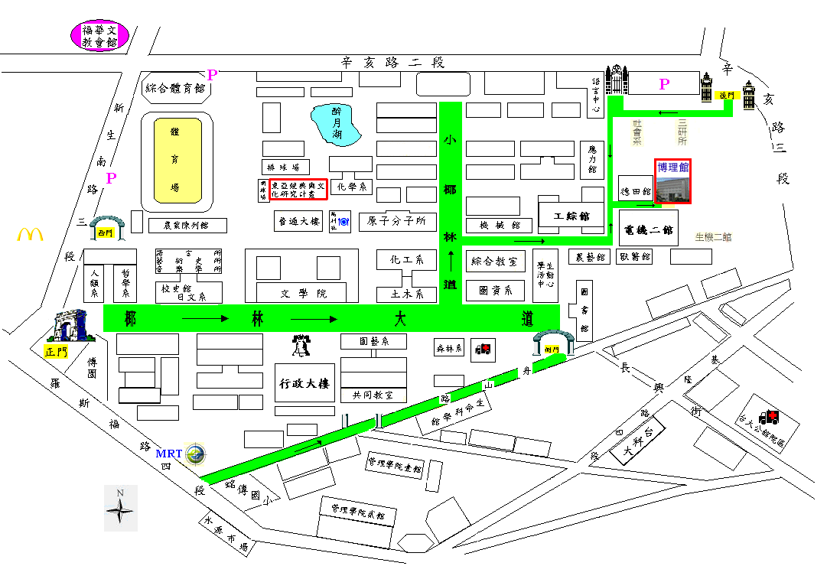
復興南路
停車場
捷運－公館站
研討會會場
建工路大門

